TÜSİAR ARAŞTIRMA BASIN AÇIKLAMASI
2022’ye Veda Ederken Cumhurbaşkanlığı Seçimi Son Durum Anketi açıklandı

TÜSİAR Araştırma ve Danışmanlık tarafından Türkiye geneli 7 coğrafi bölge 42 ilde yapılan “2022’ye veda ederken Cumhurbaşkanlığı seçimi son durum anketi” isimli araştırma sonuçları açıklandı. Araştırma sonuçlarına göre Türkiye’nin en önemli sorunu Ekonomi olmaya devam ederken, Muhalefetin ve 6’lı masanın kararsızlığı ve cumhur ittifakının hamlelerinin etkisinin ciddi oranda hissedildiği gözlemlenen Türkiye’nin sorunlarını hangi lider çözer sorusuna 1. Sırada Recep Tayyip Erdoğan çözer sonuçları çıkmıştır.

TÜSİAR'ın yaptığı yılın son anketi sonuçlarına göre seçmen, Türkiye’de bir muhalefet boşluğunun olduğuna inanırken, 6’lı masanın henüz adaylarını acıkmamış olmaları ve bu konuda gecikmiş olmalarının Millet ittifakına olumsuz yansıdığını düşünmekte.
Siyasi partilerde, AK Parti, İttifak'ta, Cumhur İttifakı, birinci olarak çıkarken, CHP’nin vizyon belgesi, İYİ Partinin İmamoğlu çıkışları partilerine artı yazmadığı araştırma sonuçlarına yansımıştır.
TÜSİAR’dan yapılan açıklamaya göre Anket; 25-28 Aralık 2022 tarihleri arasında yapılmıştır.
“2022’ye Veda Ederken Cumhurbaşkanlığı Seçimi Son Durum Anketi” isimli araştırma Türkiye gündeminin tespit edilmesi amacıyla yapılmıştır.
TÜİK örneklem verileri dikkate alınarak Türkiye’nin 7 coğrafi bölgesinde, 42 ilde 18 yaş ve üstü seçmen nüfusunu temsil eden 3453 denek ile 1779 ’u Erkek,(%51,5), 1674’ü Kadın (%48,5) olmak üzere ÇATI(İnternet destekli telefonla görüşme) metoduyla yapılmıştır.
Örneklemin seçimi, basit tesadüfi anket yöntemi ile gerçekleştirilmiş olup, görüşülecek deneklerin belirlenmesinde cinsiyet, yaş ve eğitim kotaları uygulanmıştır. Araştırma sonuçlarının saha ve bilgisayar ortamında gerçekleştirilen kontrollerden sonra analizler ile elde edilen bulguların tutarlılığı gözlemlenmiştir. Araştırmanın güven aralığı % 95 olup hata payı (+ - ) % 3 dür.
Tüsiar Araştırma Danışmanlık Ltd. Şti. Öz kaynakları ile yapılan bu çalışmayı kamuoyu ile paylaşıyoruz.
Ankette katılımcılara 2023 yılında yapılacak Cumhurbaşkanlığı Seçimleri ile ilgili olarak 6 soru yöneltilmiş olup alınan yanıtlar şu şekilde gerçekleşmiştir.

2022’YE VEDA EDERKEN EKONOMİ 1. SORUN OLARAK YILI KAPATTI

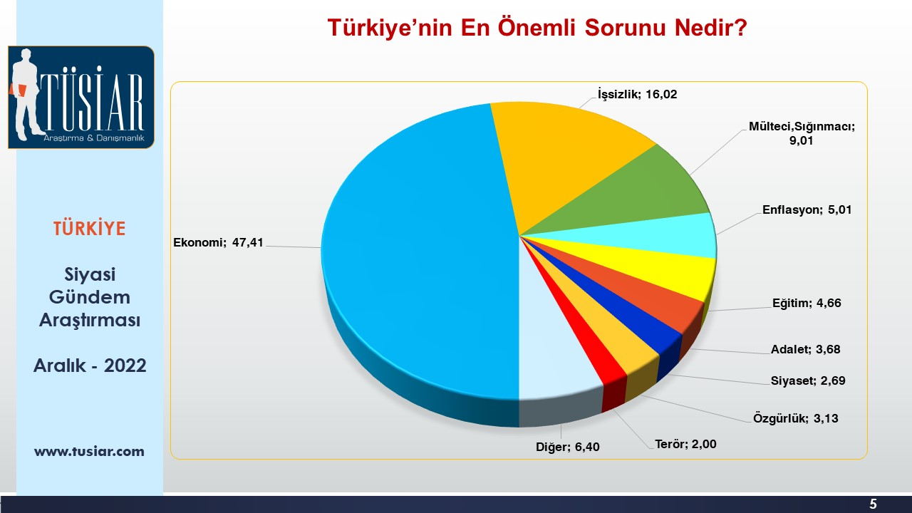

TÜSİAR Araştırmanın 2022’ye veda ederken yapmış olduğu son gündem araştırmasında deneklere yöneltilen “Türkiye’nin en önemli sorunu nedir? Sorusuna alınan yanıtlarda %47,41’i Ekonomi olduğunu ifade ederken, %16,02’si İşsizlik,9,01’i Mülteci(Sığınmacı), %5,01’i Enflasyon, %4,66’sı Eğitim, %3,68’i Adalet, %2,69’u Siyaset %3,13’ü Özgürlük, %2,00’si Terör, olarak araştırma sonucuna yansıdığı gözlemlenmiştir.
Buradan çıkartılan sonuç ise hükümetin Ekonomiyi rahatlatmak için yapmış olduğu hamlelerin faydasını ekim ayında açıkladığımız anket sonuçları ile kıyasladığımızda %1,72 orandı bir iyileşme gözlemlendi. İnsanların alım güçlerinin düşmesinden dolayı, yaşamlarını sürdürebilecekleri gıda fiyatlarından, ısınmaya, faturalardan, barınmaya vb. giderlerin artışından dolayı maaşlara yapılan zamların çok hızlı erimesinden dolayı yine ekonomi birinci sırada en önemli sorun olarak çıkmıştır.
Bu soruda sevindirici sonuç ise daha önceki yıllarda yapmış olduğumuz araştırmalarda ülkemizde 1. Sorun Terör çıkarken şimdi Terör sorunun en son sorun olarak çıkması her ne kadar ülke dışındaki hareket merkezlerimizden zaman zaman operasyonlarda şehitlerimiz gelmiş olsa da ülkemiz içinde bu sorunun bitmiş olduğunu gözlemlemek bizleri sevindirmiştir.

SEÇMEN SORUN ÇÖZÜMÜNDE KARARLI LİDER İSTİYOR

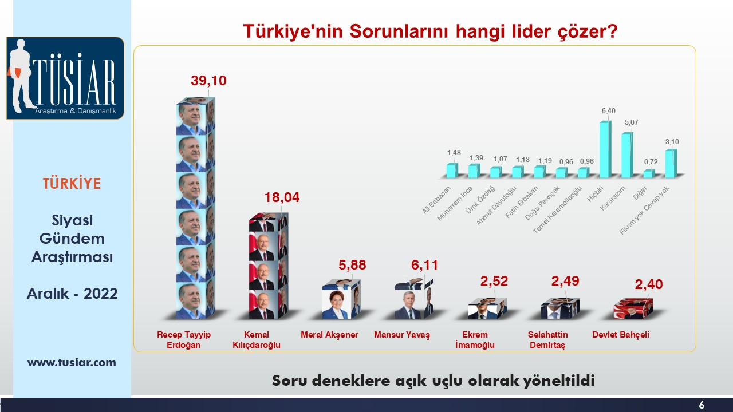

Araştırmaya katılan deneklere “Türkiye’nin sorunlarını hangi lider çözer?” Sorusu seçmenlere açık uçlu isim okunmadan yöneltildi, seçmenler Türkiye’nin sorunlarını hangi liderin çözebileceğini kendileri ifade ettiler. Seçmenler bu soruya cevap verirken hangi liderin sorunları çözebileceğini ifade ederken aynı zamanda neden bu lideri ifade ettiklerinin gerekçesini de dile getirdiler.
Seçmenler 6’lı masayı oluşturan liderlerin kurdukları Millet ittifakından ilk kurulduğu aylarda ciddi oranda beklentilerinin olduğu, ve onlarında sorunlara çözüm üretebileceklerine dair söylemleri, Cumhur İttifakı’nın da çok uzun yıllardır hükümette olup yıpranmış oluşundan dolayı, hükümetin ekonomiden, eğitime, zamlar ve geçim sıkıntılarından, gençlerin sorunlarına çözümlerde cevapsız kalışlarından dolayı bir ivme ve sinerji oluştururken yaklaşık 1 yıla yakındır 9 kez toplandıkları halde henüz sorunların çözümüyle ilgili somut bir sonuç ortaya koyamamış olmaları, adaylarını netleştirememiş olmaları, kendi içlerinde seçmenin güvenini sarsacak tutum ve davranışlarından dolayı seçmende oluşan sinerjinin gittikçe düşmeye başladığı araştırma sonuçlarına da yansımaktadır.
Araştırma sonuçlarında ise yukarda saydığımız seçmenlerin ifade ettiği gerekçelerden dolayı seçmenlerde gördüğümüzden gerimi kalacağız kaygılarının artması ciddi oranda 6’lı masa liderlerine olan beklentiyi azaltmaya başlamıştır.
Türkiye’nin sorunlarını hangi lider çözer diye soruyu yönettiğimizde; % 39,10 oranında Recep Tayyip ERDOĞAN, % 18,04 Kemal KILIÇDAROĞLU, % 5,88 Meral AKŞENER, % 6,11 Mansur YAVAŞ, % 2,52 Ekrem İMAMOĞLU, % 2,49 Selahattin DEMİRTAŞ, % 2,40 Devlet BAHÇELİ ve % 8,17 Diğer liderler çözer dedikleri anket sonuçlarına yansımıştır. Hiç biri çözemez diyenlerin oranı % 6,40 olurken, % 8,89’u ise Kararsız ve fikir beyan etmedikleri gözlemlenmiştir.

Buradan çıkartılacak sonuç ise; Uzun süre kararsızlık sergileyen liderlerin tutum ve davranışları seçmenin kafasını karıştırdığı ve umutsuzluğu düşürdüğü gözlemlenmiştir.
Cumhur ittifakı liderlerinin ise sorunlara çözüm üretmek için gayret göstermeleri sonucu ise tercih sebebinde güvenleri yeniden sağlamaya, artıya dönüşmeye başladığı, yapılan hamlelerin sonuç vermeye başladığı, Ekim ayında yaptığımız anket sonuçları ile bakıldığı zaman Recep Tayyip Erdoğan yüzde 1,0 oyunu artırırken, Devlet Bahçeli ise % 0,29 oranında oyunu artırdığı gözlemlenmiştir.

TÜRKİYEDE MUHALEFET BOŞLUĞU VAR

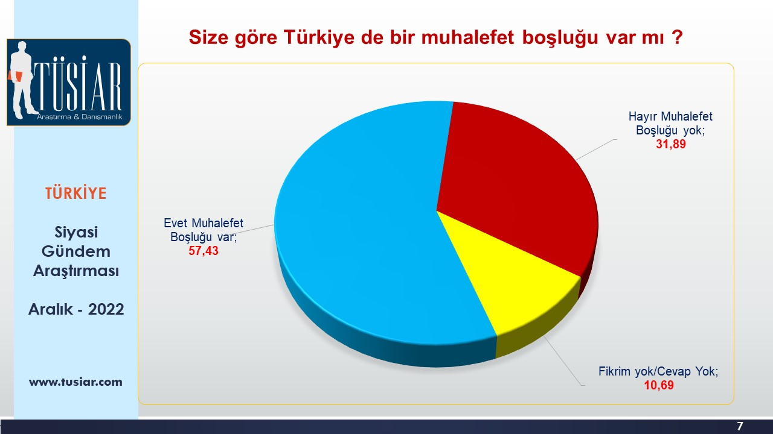

Araştırmaya katılan deneklere “Size göre Türkiye de bir muhalefet boşluğu var mı?” sorusu yöneltildi, katılımcılardan alınan cevaplara göre %57,43’ü Evet Muhalefet Boşluğu var derken, %31,89’u Hayır Muhalefet Boşluğu yok dedi, %12,6’sı ise Fikir beyan etmedi,
Buradan çıkartılacak sonuç ise siyasetin belirsizliğe tahammülünün olmadığı araştırma sonuçlarında da yüksek oranda kendisini göstermiştir.
Seçmen 6’lı masayı oluşturan partilerin kurmuş oldukları Millet ittifakının 9 kez toplandıkları halde henüz aday konusunda bir sonuca varamamış olmaları, Türkiye sorunları hakkında çözüm önerilerini net bir şekilde ifade edememiş olmaları, 6’lı masa dışında cumhurbaşkanlığı adaylığı için ismi geçen muhtemel adaylarından Mansur YAVAŞ’ın aday olup olmayacağı konusunda net bir mesaj verememesi, Meral AKŞENİR’in 6’lı masaya Ekrem İMAMOĞLU’nu dayatarak mahkeme kararını mağduriyet kartını ön plana çıkartıp KILIÇDAROĞLUNA gol atma niteliğindeki tutum ve davranışları, diğer parti liderlerinin ise masada oy oranlarının da düşük olmasından dolayı etkilerinin çok fazla hissedilmemesi ve masaya HDP’nin etkisinin olduğu gölgesi seçmenin güvenini ciddi oranda sarstığı araştırma sonuçlarına yansımıştır.

6’LI MASAYI ADAY BELİRSİZLİĞİ KARARSIZLIK OLUMSUZ YÖNDE ETKİLİYOR

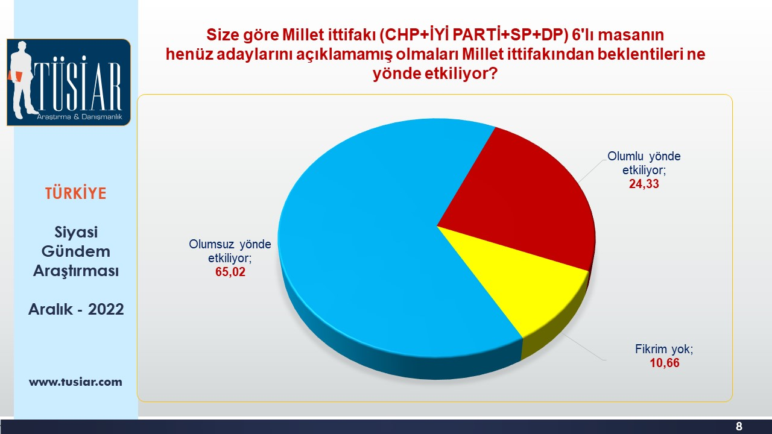

Araştırmaya katılan seçmenlere “Size göre Millet ittifakı (CHP+İYİ PARTİ+SP+DP) 6'lı masanın henüz adaylarını açıklamamış olmaları Millet ittifakından beklentileri ne yönde etkiliyor?” sorusu yöneltildi seçmenlerden alınan yanıtlara göre; % 65,02’si olumsuz yönde etkiliyor derken, %24,33’ü olumlu yönde etkiliyor cevabı vermişlerdir. %10,66’sı ise Fikir beyan etmemiştir.

Buradan çıkartılacak sonuç ise 6’lı masanın ilk kurulduğu aylarda seçmende Cumhur ittifakı hükümetin 20 yıldır iktidardaki metal yorgunluğunun vermiş olduğu olumsuzluklar, ekonomik sebepler, hayat pahalılığı, eğitim politikaları, gençlerdeki umutsuzluk, pandemi’nin tüm dünyadaki olumsuzluğunun ülkemizde de oluşturduğu olumsuzlukları, yolsuzluk iddiaları, Ak parti yönetimlerindeki vatandaşa tepeden bakmalar, kendi menfaatlerine göre hareketler seçmen nezdinde ciddi bir şekilde hükümet değişsin seslerinin yükselmesine sebep oldu.
Bu sebeplerin hepsini üst üste konulunca 6’lı masayı oluşturan Millet ittifakı ilk aylarda bu olumsuzlukları iyi kullanarak Recep Tayyip Erdoğan değişsin siyasetini çok iyi değerlendirip kurguyu ciddi anlamda iyi işlediler. Seçmen nezdinde bu durum karşılık buldu vatandaşa bir umut olma eğilimi oluştu, fakat 6’lı masanın 1 yıla yakın sürede 9 toplantı yaptıkları halde henüz bir Cumhurbaşkanı adayını açıklama seviyesine gelememiş olmaları, ciddi belirsizlikleri, liderlerin açıklamalarındaki tutarsızlıklar, Türkiye sorunlarının çözümü hakkında bir reçete sunamamış olmaları, KILIÇDAROĞLU’nun ben adayım dayatması, AKŞENER’in Mansur kartını gösterip kabul ettiremeyince İmamoğlu ile bastırması, bunlara KILIÇDAROĞLU’nun sıcak bakmaması, partilerin birbirlerinin içişlerine karışma girişimleri, vb sebeplerden dolayı aday açıklanmasının uzaması 6’lı masaya olan beklenti ve güveni eksi yönde etkilemeye başlamıştır.

PARTİLERİN OY ORANI NASIL?
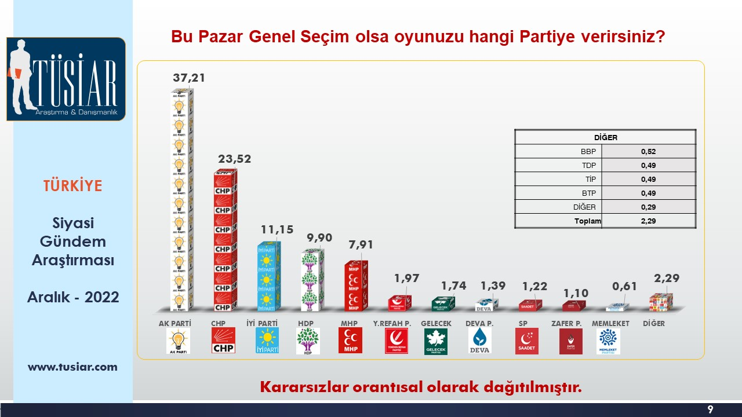

TÜSİAR Araştırmanın anketinden çıkan partilerin oy oranlarıyla ilgili sonuçları partilerin siyasi tutumlarına bakarak değerlendirecek olursak;

Seçmenlere yöneltilen “Bu Pazar Cumhurbaşkanlığı genel seçimi yapılacak olsa oyunuz hangi partiye verirsiniz?” sorusuna seçmenlerin verdiği cevaplara göre;
MUHALEFETİN KARARSIZLIĞI AK PARTİYE YARIYOR
Ak Parti yüzde 37,21 ile birinci parti olur iken, onu yüzde 23,52 ile CHP 2. Parti olarak takip ediyor.
Ekim ayında açıkladığımız anket sonuçları ile kıyaslamasına bakıldığında Ak Partinin oy oranının 1 puan arttığını, Ak partinin açıkladığı “Türkiye yüzyılı vizyon belgesi”, Konut hamleleri,3600 ek gösterge, KYK borçlarının silinmesi, Sosyal Desteklerin yükseltilmesi, Savunma sanayi SİHA’larla terörü bitirmesi, TOGG yerli üretim araba çıkışı, Doğalgaz keşifleri, Emeklilere yapılan iyileştirmeler, Alt yapı sorunlarının çözümü, Pandemi ile başarılı mücadeleler, Asgari ücrete yapılan zam, seçmenlerin beklediği sorunların bir bir çözüme kavuşturulması, Dış politika başarıları, Terörle mücadele ve muhalefetin kararsızlığı belirsizliği sorunların çözümünde net bir sonuç ortaya koyamamış olması seçmende sorunların çözümü konusunda muhalefetin çizdiği tablonun ümitsizliği Ak Partinin oyunun artışa geçmesine sebep olmuştur.
CHP’yi RIFKIN’DA KURTARAMADI
Ekonomik sorunlar, gençlerin geleceğe umutsuz bakış açıları, hükümetin olumsuzlukları muhalefet açısından avantajlı bir durum iken CHP’nin oyu artmıyor,
CHP 6’lı masanın oy oranı açısından en büyük partisi olması hasebiyle direksiyonun kendisinde olması değerini tam anlamıyla sağlıklı yönetemediğinden oya çeviremedi. CHP Ak Partinin Türkiye Yüzyılı vizyon belgesine nisbetle ikinci yüzyıla çağrı vizyon açıklaması ve ekibini renklendirdiği Merkel’in danışmanı Rifkı’nı danışman olarak belirlemesi CHP’nin oyunu artırmasına etkisi olmadı. Araştırma sonucunda CHP’nin oy oranı yüzde 23,52 olarak çıkarken Ekim ayında açıkladığımız ankette CHP’nin oy oranı yüzde 24,09 idi iki araştırma sonucunun kıyaslamasına bakıldığında 0,57 oranında oyunun düştüğü gözlemlenmiştir. Buradan çıkartılacak sonuç ise CHP’nin çıkışlarından ziyade 6’lı masadaki tutumları ve İYİ Parti ile bir kapışma formatındaki görünümünden dolayı ve sürekli biz kazanırsak hükümetin yaptığı projeleri durduracağını ifade etmeleri seçmen nezdinde karşılık bulmadığı ve oylarını artıramadığı gözlemlenmiştir.

AKŞENER’İN ÇIKIŞLARI SEÇMENE İNANDIRICI GELMİYOR
Araştırma sonuçlarında İYİ partinin yüzde 11,15 olarak çıktığı, ekim ayında açıkladığımız ankete göre mevcut oy oranını koruduğu Genel Başkan Meral AKŞENER Kemal KILIÇDAROĞLU’nun ben adayım demesine rağmen kazanacak aday olarak görmeyip kendisine ERDOĞANA karşı kazanabilecek adayın Ankara Belediye başkanı Mansur YAVAŞ kartını epey dikte etti kabul ettiremeyince ibreyi İstanbul belediye Başkanı İMAMOĞLUNA çevirmesi ve İmamoğlu hakkında verilen mahkeme kararını avantaj olarak değerlendirme adına yapmış olduğu çıkışların seçmen nezdinde tutmadığı araştırma sonuçlarına yansımış olduğu gözlemlenmiştir. Mevcut oy durumunu artıramamıştır.

HDP TERÖRLE ARASINA SINIR KOYAMADIĞI İÇİN SEÇMENE GÜVEN VERMİYOR
HDP 2022 yılının ocak ayından bu güne kadar yapılan tüm araştırmalarda mevcut oy rutininin üzerine artı oy koyamıyor. Araştırma sonucumda yüzde 9,90 oranında çıkmıştır. Bu durum seçmenlere sorulduğunda yapılan yorumların HDP’nin kendisinin terörle arasına net bir tavır sergilememesi seçmeni ciddi oranda kaygılandırmaktadır. Bu kaygı ise araştırma sonuçlarında oy sonuçlarına yansıdığı gözlemlenmiştir.

MHP İYİ VE ZAFER PARTİSİNE GİDEN OYLARINI GERİ ÇEVİRMEYE BAŞLADI
Araştırma sonuçlarında MHP’nin oyu yüzde 7,91 olarak çıkarken TÜSİAR’ın ekim ayında açıkladığı anket sonuçları ile kıyaslandığı zaman yüzde 7,09 olarak çıkan sonucu göre 0,82 oranında yükselişe geçtiği gözlemlenmiştir. MHP’nin daha önce ki yapılan araştırmalarda oyları İYİ parti ve ZAFER partisine gidenler ile oy kaybı yaşarken son yapılan araştırmalarda dış politikada, terörle mücadelede, Cumhur ittifakında vermiş olduğu destekler ile net duruş sergilemesiyle seçmenin kırılgan oylarını kendine çevirmeye başladı.

YENİDEN REFAH PARTİSİ GÜVEN VERMEYE DEVAM EDİYOR
Yeniden REFAH PARTİSİ Araştırma sonuçlarında yüzde 1,97 oy oranı ile 6. Parti olarak barajın altında kalan partiler arasında en güvenilir tutum, duruş ve net çözüm önerileri ile seçmene en çok güven veren Muhalefet partisi olmayı başardı.
Yeniden REFAH PARTİSİ, Saadet Partisinin ERBAKAN hocanın yerini dolduramamasından ve ERBAKAN hocanın Milli görüş siyasetine oğlu Fatih ERBAKAN’ın daha fazla sahip çıkmasından dolayı Saadet partisinin oylarından kendisine oy kazanırken Ak Partinin küskünlerinin oyunu kazanmayı, seçmenler nezdinde ERDOĞAN’a alternatif yok diyenlere henüz siyasette zedelenmediği için oylarını ekim ayında yapılan araştırmaya göre artırmaya devam ettiği gözlemlenmiştir.

ZAFER PARTİSİ MHP’DEN ALDIĞI OYLARI KAYBETMEYE BAŞLADI
Araştırma sonuçlarına göre Zafer Partisi yüzde 1,10 olarak çıkarken daha önceki araştırmalarda ve diğer araştırma firmalarının açıkladığı sonuçlarında Suriyeli sığınmacılar konusu öncelikli gündem maddesi olduğu sıralarda yapmış olduğu çıkışlar ile yüzde 2’yi aşan değerlerde araştırma sonuçlarına yansıyan Ümit Özdağ’ın Zafer Partisi hızlı bir gerileme yaşamaya başladı. Bu gerilemenin sebebi ise MHP’den gelen seçmenin tekrar kendi partisine dönmeye başlamasından ve Ümit Özdağ’ın gündemde fazla kalamadığından, tutarsız çıkışlar yaptığından dolayı oylarındaki çıkışları tekrar kaybetmeye başladığı gözlemlenmiştir.

DAVUTOĞLUNUN GELECEĞİ, BABACAN’IN DEVASI SEÇMENİN YARASINA DEVA GELECEK ÜMİDİ VEREMEDİ
Araştırma sonuçlarına göre Ak Partiden ayrılarak partini kuran Eski başbakan Davutoğlu’nun GELECEK P.si Yüzde 1,74, Eski Dışişleri Bakanı Ali Babacanın DEVA Partisi yüzde 1,39 olarak çıkmıştır.
Ekonomik sorunlar nedeniyle sıçrama yapması beklenen Ali Babacanın DEVA Partisi Beklenilen sıçramayı yapamaz iken Ak partiden çok oy getirir denilen çıkışın karşılığını tam olarak dolduramayan Eski Başbakanlık yapmış olan Ahmet Davutoğlu’nun muhalefetteki tutum ve davranışları ile beklentinin karşılık bulmadığı anket sonucuna yansımıştır.

SAADET PARTİSİ KAN KAYBETMEYE DEVAM EDİYOR
Araştırma sonuçlarında yüzde 1,22 çıkan Saadet partisinin ERBAKAN HOCADAN sonra kendi içinden çıkan siyasetçilerden Recep Tayyip Erdoğan’ın Ak partiyi kurmasıyla başlayan oy erimesi, Numan Kurtulmuşun Genel başkan olmasıyla oylarında bir toparlanma gözlemlenirken Numan KURTULMUŞ’unda ayrılarak Has Partiyi kurmasıyla tekrar 2. Bir oy erimesi yaşamış ve Genel başkanlık konusunda henüz genç bir genel başkanla devam etme kararı almadığından ve Rahmetlik ERBAKAN hocanın yadigârı oğlu Fatih Erbakan ile anlaşamamış olmaları Fatih Erbakan’ın da Milli görüş partisinin devamı niteliğinde olduğunu ifade ettiği Milli görüş partilerinin en yüksek oy alan Refah Partisi İsminin önüne Yeniden ibaresi ekleyerek Yeniden Refah Partisini kurması ile saadet partisi oy kaybına tekrar bir oy kaybı daha eklemiştir. Milli görüş seçmeninin de rahatsız olduğu 6’lı masa çalışmalarındaki belirsizliklerden dolayı Sadet partisinin oy kaybını önleyemediği gözlemlenmiştir.

SARI GÜLÜN TÜRKİYE DEĞİŞİM PARTİSİ BİR SİNERJİ YAKALAYAMADI
Araştırma sonuçlarında yüzde 0,49 değeri ile 13. Parti olarak sonuçlara yansımıştır. Mustafa Sarıgül’ün REEL video çekimleri ile yapmış olduğu çıkışları ile genç seçmene hitap etmeye çalışmasının bir karşılığının olmadığı anket sonuçlarında ortaya çıkmıştır.

PAZAR GÜNÜ SEÇİM OLSA CUMHUR İTTİFAKI BİRİNCİ
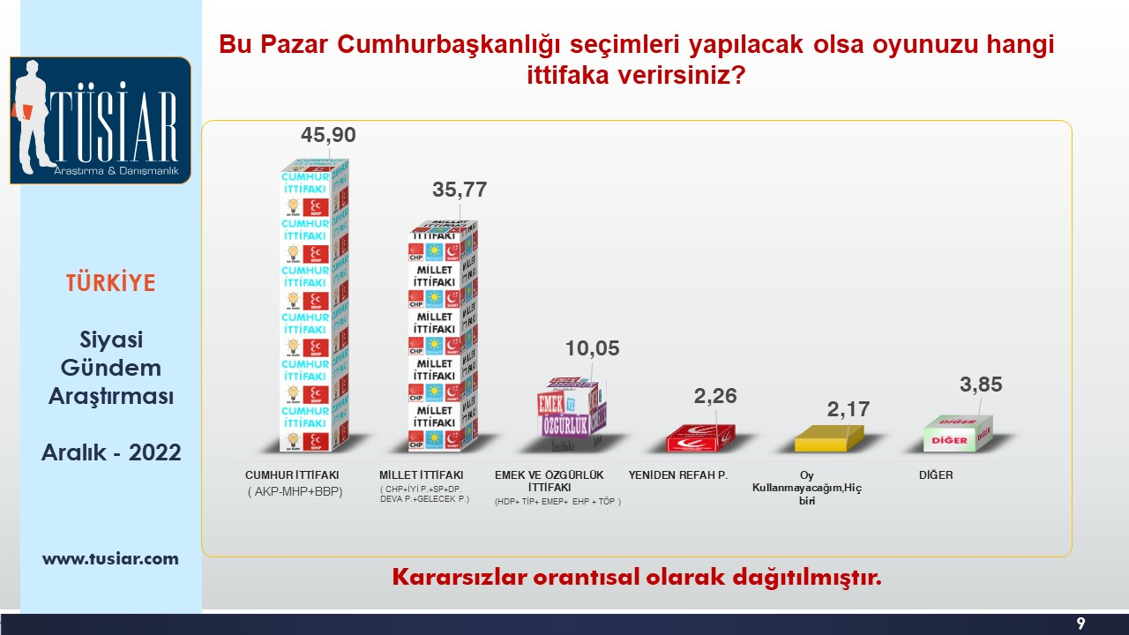
TÜSİAR’ın 2022’ye veda ederken yapmış olduğu son gündem araştırmasının sonuçlarına göre seçmenlere yöneltilen; “Bu Pazar Cumhurbaşkanlığı seçimleri yapılacak olsa oyunuzu hangi ittifaka verirsiniz? Sorusuna alınan yanıtlara göre; %45,90’ı Cumhur İttifakı(AK PARTİ+MHP) oy vereceğini ifade ederken, %35,77’si Millet İttifakı( CHP+İYİ PARTİ+SP+DP+GELECEK P. +DEVA P.) oy veririm dedi.
Ankete katılan seçmenlerin %10,05’i ise HDP öncülüğünde henüz yeni kurulan Emek ve Özgürlük İttifakına (HDP+ TİP+ EMEP+ EHP + TÖP) oylarını vereceklerini ifade ederken henüz herhangi bir ittifakta yer almayan Fatih ERBAKAN’ın kurduğu Yeniden Refah Partisi % 2,26 oy olarak araştırma sonuçlarına yansımıştır.
Seçimi Protesto edeceğini ifade eden %2,17 oranında oy kullanmayacağını ifade eden bir seçmen kitlesinin ’de yer aldığı anket sonuçlarına yansımıştır.
TÜSİAR’ın ekim ayında açıklamış olduğu anket sonuçları ile kıyasladığımız zaman Cumhur ittifakının % 1,39 oy kaybı olurken, Millet ittifakının ise %2,14 oy kaybı olduğu gözlemlenmiştir.
İttifaklardaki bu oy kayıplarının ise 0,4’ü Yeniden Refah partisine giderken, 0,82’si oy kullanmayacağım diyenlere gitmiştir. % 2,31’ri ise diğer partilere oy vereceğini ifade etmişlerdir.

Millet İttifakı 6’lı masanın henüz adayını belirlememiş olmasI, belirsizlik ve kararsızlık seçmende kaygıya sebep olurken, Cumhur ittifakında ise Millet İttifakı’nın adayının açıklanmasına göre kararını netleştirecek kafası karışık olan gitgeller yaşayan seçmenden dolayı oylarında gündemin sıcaklığına göre hareketlilik yaşanmaktadır.

Av. HASAN YEL
Tüsiar Başkanı

